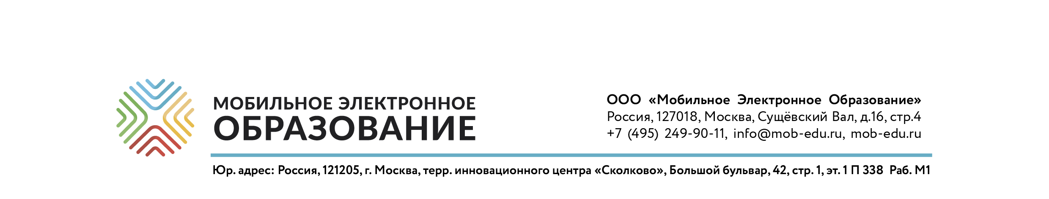

Компания «Мобильное Электронное Образование», осознавая сложную социальную ситуацию в Российской Федерации, вызванную различными внешними, а также внутренними факторами (в т.ч. в рамках сложной эпидемиологической ситуации), приступила к реализации важного социального проекта «Образование без границ», предполагающий разностороннюю поддержку систем образования субъектов РФ. Социальный проект «Образование без границ» реализуется в рамках реализации положений Национального проекта «Образование», в частности: Федеральных проектов «Цифровая образовательная среда», «Успех каждого ребенка», «Учитель будущего», «Современная школа», а также в рамках сложной эпидемиологической ситуации.
Компания «Мобильное Электронное Образование» предлагает проект социальной поддержки региональных и муниципальных систем образования, который предполагает снижение цены внедрения цифровой образовательной среды. Цифровая образовательная среда МЭО позволяет реализовать положения Федеральных проектов «Цифровая образовательная среда» путем перевода учебного процесса в особых случаях в полностью дистанционную форму с существенным повышением качества образования, что кроме прочего позволит в случае необходимости организовать карантинные мероприятия в сегодняшней сложной эпидемиологической ситуации, вызванной короновирусом нового типа COVID-19, более эффективно и без потери качества образовательного процесса.
В рамках Федерального проекта «Успех каждого ребенка» цифровая образовательная среда МЭО существенно повысит результаты образовательных организаций со стабильно низкими результатами обучения либо находящимися в неблагоприятной социальной ситуации,
Также цифровая образовательная среда МЭО позволит повысить эффективность работы со школами со стабильно высокими результатами, что означает более эффективную поддержку олимпиадного движения и повышения рейтинга области в общероссийском рейтинге олимпиадного движения. Кроме того, цифровая образовательная среда поможет более эффективно организовать дистанционное образование детей-инвалидов и детей с особыми образовательными потребностями при различных видах нарушений.
В рамках Федерального проекта «Учитель будущего» цифровая образовательная среда позволяет эффективно выстраивать систему непрерывного учительского роста в рамках положений Распоряжения Правительства РФ от 31.12.2019 года № 3273-р «Об утверждении основных принципов национальной системы профессионального роста педагогических работников РФ, включая национальную систему учительского роста», а также организовывать освоение дополнительных профессиональных программ повышения квалификации педагогов в сетевой форме цифровых стажировок между субъектами РФ и Федеральным центром в рамках Методических рекомендаций Министерства просвещения РФ для субъектов РФ по вопросам реализации основных и дополнительных программ в сетевой форме, а также в рамках положений Федерального проекта «Современная школа».
В настоящее время цифровая образовательная среда МЭО успешно и эффективно используется в 67 субъектах РФ, объединяя более 1500 образовательных организаций (сообщество из более чем 300’000 учеников и их родителей). Кроме прочего, компания «Мобильное Электронное Образование» является одним из разработчиков Федерального проекта «Кадры для цифровой экономики» национальной программы «Цифровая экономика», а также базовой площадкой Агентства стратегических инициатив проекта «Кадры будущего для регионов», а наша методическая команда – разработчики действующих на сегодняшний день Федеральных государственных образовательных стандартов (ФГОСов).

